TP 01 | CCF 32 Découverte Portique éclairage
Nom : |  | Nom du binôme : |  | Date :
Observation :
 |  |  |  | Système : Portique salle 205
 |  |  |  | Temps :3h

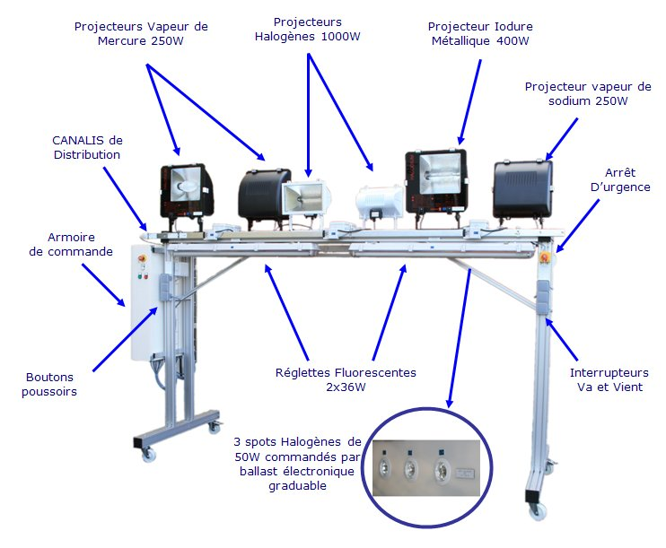

Voici les critères d’évaluation du TP :
 | EVALUATION
 | A | NE
C1: Analyser les conditions de l’opération et son contexte
• L’élève a énoncé les risques professionnels liés à l’activité.
• L’élève a pris toutes les mesures pour supprimer tout risque.
• L’élève a donné la bonne habilitation.
• L’élève a analysé le TGBT et connait les appareils installés
C2 : Organiser l’opération dans son contexte
L’élève respecte toutes les règles de sécurité
L’élève sait localiser les appareils dans le TGBT
C5 : Contrôler les grandeurs caractéristiques de l'installation
L’élève a réalisé le contrôle des caractéristiques du matériel équipant le TGBT
L’élève sait utiliser la centrale de mesure pour réaliser des mesures électrique
C6 : Régler, paramétrer les matériels de l'installation
L’élève a relevé la sensibilité du relais différentiel Vigirex
C11 : Communiquer entre professionnels sur l’opération
L’élève complète le dossier de préparation correctement
Observation :

TRAVAIL DEMANDE

A l’aide du système et de la documentation technique
.
- Relevez la plaque signalétique du système.

……………………………………………………………………………………………………………………

……………………………………………………………………………………………………………………

……………………………………………………………………………………………………………………

- Faire l’inventaire du matériel de la partie commande.

N⁰ de ligne - folio | DESIGNATION | SYMBOLE | CARACTERISTIQUES | FONCTION
N⁰ de ligne - folio | DESIGNATION | SYMBOLE | CARACTERISTIQUES | FONCTION

SELECTIVITE :

3. Si l’halogène L₉ se trouve à la masse, quel est l’appareil de protection qui va déclencher ?……

……………………………………………………………………………………………………………………...

- En remontant jusqu’à la source indiquez comment est assurée la sélectivité ?

……………………………………………………………………………………………………………………

……………………………………………………………………………………………………………………

AUTOMATE PROGRAMMABLE :

- Citez ci-dessous les principales caractéristiques de l’automate programmable :

Marque :………………………….. Type : …………………………………

Nombre d’entrées :………………………….. Nombre de sorties :…………………….

Est-il communiquant ? :…………………………

Tension d’alimentation : ……………………… Nature de la tension : ………………………………

- Dans le tableau ci-dessous, faire l’inventaire des luminaires :

Désignation | Nombre | Marque | Caractéristiques

- Calculez la puissance totale des lampes :

…………………………………………………………………………………………………………………

- Calculer le courant I absorbé par l’ensemble des lampes :

……………………………………………………………………………………………………………………

- Donnez les avantages et les inconvénients des différents types de projecteurs de ce portique (Avec l’aide de la documentation technique et d’internet) :

Type de projecteur | avantages | inconvénients

MISE EN SERVICE :

- Mettre le système sous tension, allumer tous les points lumineux et mesurer les courants absorbés par ce portique puis vérifier sur la centrale de mesure du TGBT :

I1 = …………… I2 = ………………… I3 = ……………….. (pince ampèremétrique)

I1 = …………… I2 = ………………… I3 = ……………….. (centrale de mesures TGBT)

Conclusion :……………………………………………………………………………………………………

……………………………………………………………………………………………………………………...

- Quel est le rôle de l’éclairage de sécurité : ………………………………………………………………

……………………………………………………………………………………………………………………...

- Relevez les caractéristiques de la centrale BAES (marque, référence) :….………………………………

……………………………………………………………………………………………………………………...

……………………………………………………………………………………………………………………...

- Quel est le rôle de cette centrale?…………………………………………………………………………

…………………………………………………………………………………………………………………….

……………………………………………………………………………………………………………………...

- Que signifie BAES :…………………………………………………………………………...…………

…………………………………………………………………………………………………………..

- Que signifie adressable :…………………………………………………………………………………

…………………………………………………………………………………………………………………..

- Que se passe-t-il lors d’une coupure de courant ? (Faire l’essai) …………………………………………

……………………………………………………………………………………………………………………...

……………………………………………………………………………………………………………………...

